Talajremediációs technológia
Indukált fitoextrakciós eljárás

Definíció:
Fémekkel és vegyületeikkel szennyezett talaj kezelésére, kockázatcsökkentésére alkalmazható technológia, mely során a veszélyes vegyületek eltávolítják a talajból.

Technológia Besorolás:
-Rizofiltráción alapuló csurgalékkezelés
-Kombinált: kémia, biológiai kezelés
-A szennyező anyag előbb mobilizációjára, majd később immobilizációjára koncentrál a kezelés
-In situ és ex situ kivitelézésként is alkalmazható

Leírása:
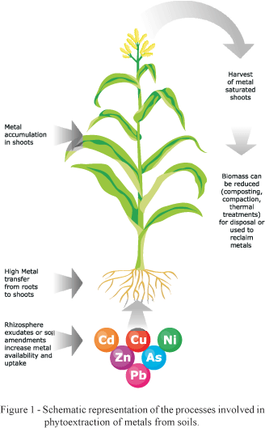
Fitoextrakció (vagy fitoakkumuláció ) növényeket vagy algákat használ szennyező anyagok eltávolítására a talajból, üledékből és talajvízből, úgy hogy learatható növények biomasszájába zárja. Fitoextrakciónak gyorsan nőtt a népszerűsége az egész világon az elmúlt húsz év alatt. Általában ez a módszert gyakrabban használjál nehézfémek kivonására, mint a szerves vegyületek kivonására. Az aratás időpontjában a szennyező anyagok a növény részeiben koncentrálódnak, sokkal nagyobb mértékben, mint az eredetileg szennyezett talajban, vagy üledékben. Ennek a módszernek egy tovább fejlesztett változata, a "növénnyel való bányászat", vagy fitobányászat, szintén kísérletezés alatt áll.
A növények elnyelik a szennyező anyagokat gyökérzetükön át és tárolják azokat a szárakban és a levélben. Egy élő növény akár mindaddig képes szennyezőket felvenni, amíg be nem takarítják. A betakarítás után alacsonyabb a szennyezőanyag marad a talajban, így a növekedés / betakarítás ciklust általában meg kell ismételni a különböző növény kultúrákkal, számottevő eredményt lehessen elérni. A folyamat végeztével, a megtisztított talajon már más növényeket is lehet termeszteni.
In situ alkalmazásnál a nehézfém felvétel leginkább a 10-20 cm-es talajszintre, a növények fő gyökérszintjére korlátozódik, ahol egyszeri (kelátos)kezeléssel általában10-16%-os fémtartalom csökkenést lehet elérni a talajban. Az eltávolított növények a bennük lévő magas nehézfém koncentráció miatt további kezelést igényelnek.

A fitoextrakciónak két módszere van:
1. Természetes hiperakkumuláció, amikor a növények természetesen módon veszik fel a szennyezőanyagokat a talajból
2. Indukált vagy segítiett hiperakkumuláció, amikor kelátot tartalmazó kondicionáló folyadékot (pl: EDTA) vagy szórnak szét a talajon, hogy növelje fémek oldhatóságát vagy mozgósítatóságát, annak érdekében hogy a növények azokat könnyebben felszívják. Sok esetben a természetes hiperakkumuláló növények a fémtűrő növények, amik természetüknél fogva képesek elviselni és magukban építeni a nagyon toxikus fémeket is.

Példák növények fitoextrakciós talajtisztítására:
- Arzén eltávolítására a napraforgó (Helianthus annuus), vagy a kínai páfrány ( "Pteris fajok"), a kínai páfrány a levelében tárolja az arzént.

- A kadmium ellen a fűz (Salix viminalis) használható jól. Egy 1999-es kutatás keretében végzett kísérletet Maria Greger és Tommy Landberg, miután javasolták a fűzet (Salix viminlais) mert jelentős potenciállal rendelkezik, a kadmium,a cink és a réz megkötése terén. A fűz további különleges jellemzői, a magas szállítási kapacitás rendelkezik , hogy a gyökérzettől nehézfémeket a lombig szállítsa, hatalmas mennyiségű biomassza-termelésre képes, amit bioenergia előállítására lehet használni biomassza erőművekbe.
- Kadmium és cink megkötésre a Havasalji tarsóka (Thlaspi caerulescens), alkalmas olyan koncentrációban képes ezeket a fémeket megkötni, mai már más növényke számra mérgező lenne. Másrészről, a réz jelenléte úgy tűnik, hogy rontja a növekedését.

- Ólom akkumúlására indiai mustár (Brassica juncea), a parlagfű (Ambrosia artemisiifolia), és a Nyárfák alkalmasak.
- Só-toleráns (mérsékelten sótűrő ) árpa és / vagy a cukorrépa is gyakran használják a nátrium-klorid (konyhasó) kinyerésére, hogy olyan területek is ismét művelhetőek legyenek amiket korábban tengervíz borított be.

- Urán és más radioaktív anyagok felszívásra a napraforgók alkalmasak, ezeket használták a csernobili baleset után is.
- A higany, a szelén és szerves szennyező anyagok, mint például a poliklórozott bifenilek (PCB-k) eltávolíthatóak a talajból génmódosított növények alkalmazásával amik bakteriális enzimeket tartalmaznak.

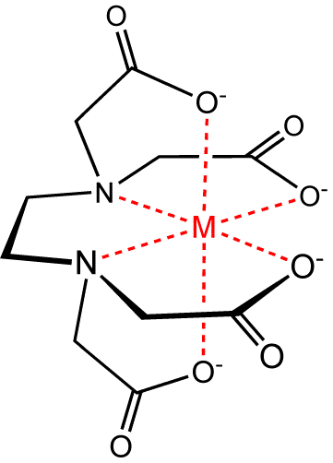
Technológiai ábra:
EDTA és működése
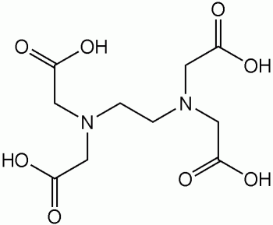

SWOT:
1. Erősségek:
A fő előnye fitoextrakciónk, hogy környezetbarát. Mikor hagyományos módszereket alkalmaznak hogy nehézfémektől megtisztítsák a szennyezett talajt, azok általában megzavarhatják a talaj szerkezetét, és csökkentik a termelékenységét. De a fitoextrakciós megtisztíthatja a talajt anélkül, bárhogyan rontaná a talaj minőségét. Fitoextrakció másik előnye az, hogy olcsóbb, mint bármely más tisztítási eljárás.

2.Gyengeségek:
Mivel ez a folyamatot a növények irányítják, ezért hosszabb időbe telik, mint a hagyományos módszerekkel való a talajtisztítás. Nagyon lassú folyamat. Erősen szennyezett, nagy területeknél, akár 50-100 évig is eltarthat mire ezzel a módszerrel, sikert érnek el. Ezért a hosszú idejű lefutás miatt csak nagyon kevés helyen tudják alkalmazni eddig, mert más területeken nem térült volna meg. Eddig inkább főleg demonstrációs és kísérleti jelleggel alkalmazták. Technológiát ezért tovább kutatják, hogy növeljék hatékonyságát.

3.Lehetőségek:
Nehézfémekkel szennyezett talajok kezelésére alkalmas, in situ és ex situ alkalmazással egyaránt.
A betakarított nehézfém tartalmú biomasszát ellengőzözött körülmények között feldolgozzák: komposztálják vagy elégetik. Elégetés után a hamuban 10-20%-ban jelenlévő fémeket kohósítás után gazdaságosan ki lehet nyerni.

4.Veszélyek:
Környezeti veszélyt jelent a nem gondosan megválasztott kelát mennyiség, a talajt kelátos oldattal túlöntözve fennáll a veszélye az oldatba vitt szennyezők talajvízbe mosása, ill. az alsóbb talajrétegek elszennyezésének. A megfelelő kelátos öntözővíz mennyiséget kiszámítva ez nem fordul elő. A betakarított biomassza különleges kezelést igényel, magas nehézfém tartalma miatt.

Konkrét megvalósítás:
1996. USA, New Jersey és Bayonne
Kivitelező cégek: Edenspace Systems Corporation
Alkalmazás fázisa: Demonstráció és kutatás
Kábel gyártó ipari vállalt, telepinek a talaj súlyosan szennyeződött ólommal. Az újonnan kifejlesztett kelát vegyület (EDTA) első éles terepen való kipróbálása, az indiai mustárral.
A kísérlet nem várt eredményeket hozott, az indiai mustár több ólmot zárt magába mint gondolták volna. Átlagban az ólom koncentrációt 2055mg/kg-ról 960mg/kg-ra csökkent. Egy év múlva a New Jersey teszt hely talajának szennyezettsége lecsökkent a határértékre. Tovább kutatásokat irányoztak elő.

2000.07.01-2004.01.31 Svájc
Kivitelező cégek:
EPF Lausanne
ENAC - ISTE
Laboratoire de Pédologie (LPE)
Ecublens
1015 Lausanne, Switzerland
Alkalmazás fázisa: Demonstráció és kutatás
Alkalmazásra költött összeg: 185'000. CHF (176'000 USD)
Kadmiummal és cinkel szennyezett földön 2 növényfaj hiperakkumulációjának a tesztekése.
Az egyik az energia fűz (Salix viminalis gigantea) a másik a havasalji tarsóka (Thlaspi caerulescens) volt.
A tesztelés kezdettén a havasalji tarsóka volt képestöbb kadmium megkötésére a leveleiben, de a végére a energia fűz, dinamikus növekedésével végül, több nehézfémet kötött meg.
A végső megállítás, hogy a technológia nagyon igéretesnek tűnik, de jelenleg szinte alkalmazhatatlan, ezért sokkal több kutatás és fejlesztésre van szüksége mielőtt el tudna terjedni.

2003.04.01-2003.09.01 USA
Kivitelező cégek: Edenspace Systems Corporation
Alkalmazás fázisa: Demonstráció és kutatás
Alkalmazásra költött összeg: 70'000 USD
Kromátozott réz arzenáttal (egy fajta fa konzerváló vegyszer) szennyez talaj remediációja.
Az első lépés mérsékelt sikereket hozott, ezért további kutatást szükségesek a további használat előtt.

2007 Magyarország, Mártély , Mártélyi Holtág
Alkalmazás fázisa: Demonstráció
Terület méretei: Hosszúság 2m, Szélesség 2m, Mélység 1m
Szennyezettség eredete kotrási iszap volt.
Laboratóriumi kísérletek alapján választottuk ki a megfelelő kelátot, ezt vízben oldva juttattuk ki a napraforgó-, repce- és mustártáblákra, 5 nappal később a növényeket eltávolítottuk. A talaj nehézfémtartalmát, a keláttal kezelt növenyek elemtartalmát és a és a kelátképző bomlását monitoroztuk. Az indukált fitoextrakció eredményessége mindhárom mintaparcellán megmutatkozott (10-16% fémtartalom csökkenés a talajban), de főleg a napraforgó és a repceparcellákon. A nehézfém felvétel leginkább a 10-20 cm-es talajszintre, a növények fő gyökérszintjére korlátozódott.

